彰化縣溪州鄉大莊國小四年甲班閩南語教學成果
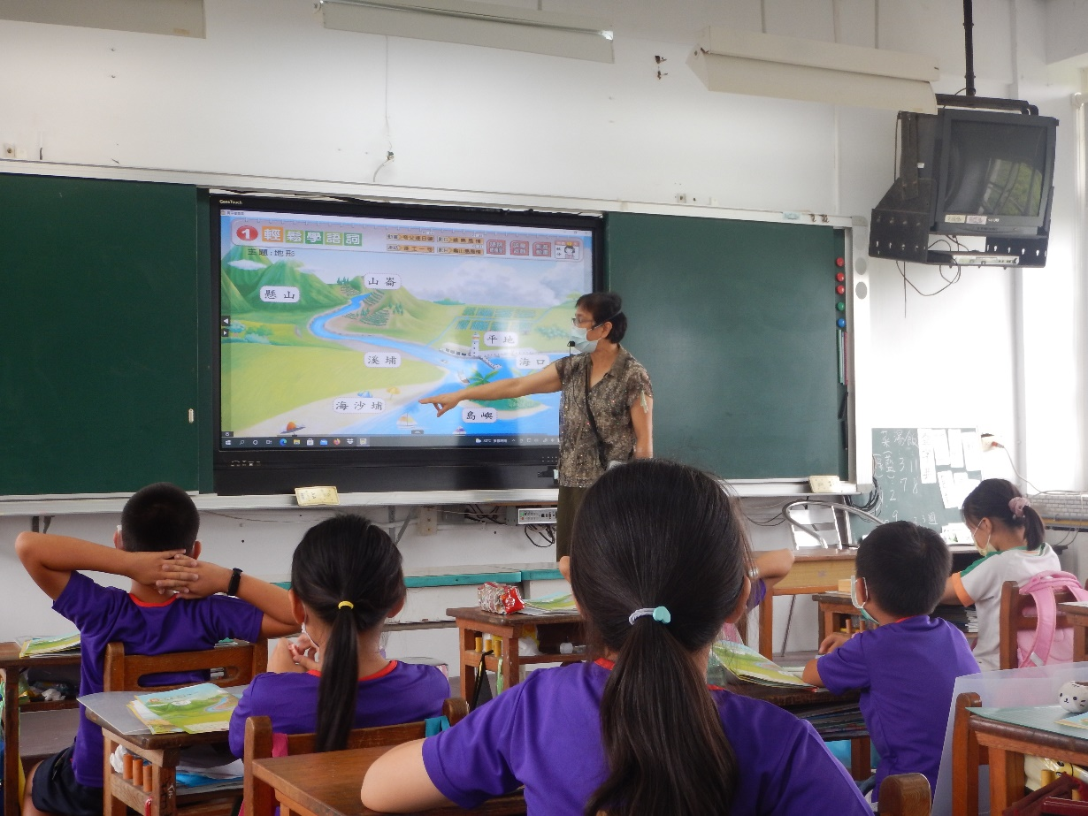
詞語教學
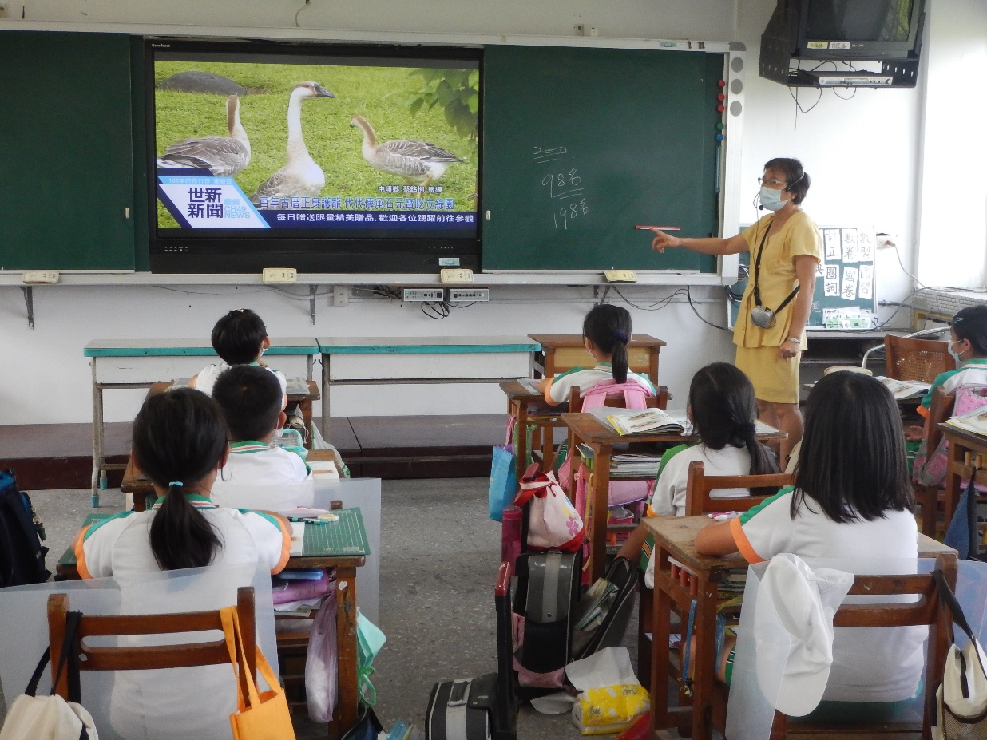
閩南語新聞影片

